砍价分权说明书
- 砍价多商家
  - 一般商家
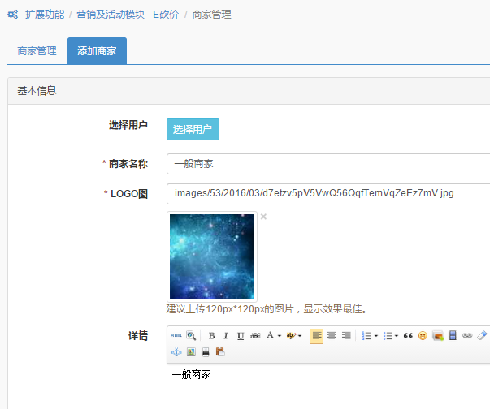
指短期合作商家，也许合作一次就结束，或者商家什么都不懂，也不想自己操作后台，那么商家的操作需要自己做。

  - 特约商家
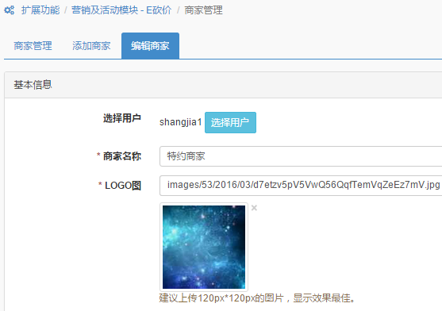
指长期合作商家，商家不定期提供产品参与砍价，且商家具备一定互联网水平能独立操作后台，那就需要给商家划分一个后台登录帐号（操作员概念）。
由此可知，一般商家和特约商家的差异在于是否给商家划分后台用户。

- 商家分权
多商家的功能得到充分的使用，那么问题来了，商家登录后台可以改菜单，可以调整其他模块，搞微站等等。
无疑是个悲剧。（PS.很多人认为模块存在问题，没开发分权。）
步骤1：
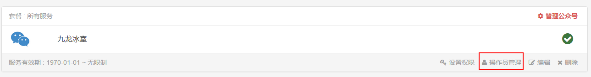
步骤2：
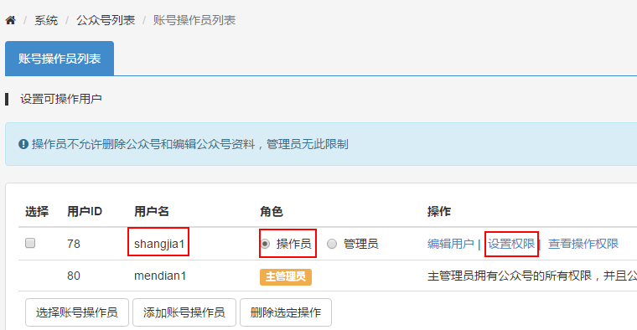
步骤3：
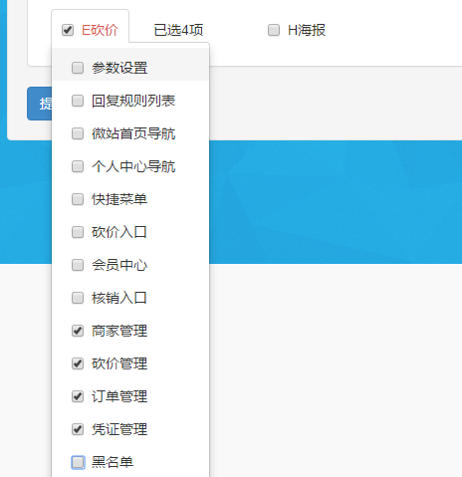
好了最后点一下提交，分权便完成了。
结果：
